**MENGENAL CLOUD COMPUTING**

**DPK D**



**Disusun Oleh :**

**Nazwa M Sa’bani (24)**

**X PPLG 2**

**1. Pengertian Cloud Computing**

Sederhananya, cloud computing adalah bagaimana merubah model komputasi

konvensional (seperti yang anda lakukan sampai saat ini), dimana komputasi

konvensional ini salah satu syaratnya adalah memiliki sebuah peranti komputasi

dengan spesifikasi fisik tertentu, menjadi komputasi yang berbasiskan internet.

**2. Jenis jenis Cloud Computing**

* Software-as-a-service (SaaS) melibatkan suatu lisensi aplikasi perangkat lunak kepada penggunanya. Lisensi ini biasanya diberikan melalui metode pay-as-you-go atau on-demand. Tipe seperti ini bisa ditemukan di Microsoft Office’s 365
* Infrastructure-as-a-service (IaaS) melibatkan metode untuk mengirimkan suatu file dari sistem operasi ke server dan penyimpanan, melalui konektivitas berbasis IP sebagai bagian dari layanan on-demand. Klien jadi tidak perlu membeli perangkat lunak atau server. Contoh populer dari tipe ini adalah Public Cloud dari Indonesian Cloud dan Microsoft Azure.
* Platform-as-a-service (PaaS) disebut-sebut sebagai yang paling kompleks. PaaS hampir mirip dengan SaaS, tapi perbedaan paling besarnya adalah, alih-alih mengirim suatu perangkat lunak via online, PaaS sebenarnya adalah platform untuk membuat perangkat lunak yang dikirimkan melalui internet. Contoh dari PaaS seperti Salesforce.com dan Heroku.

**3.Contoh Cloud Computing**

Berikut ini adalah beberapa platform penyedia layakan komputasi awan:

- Amazon Web Services (AWS)

- Google Cloud Platform (GCP)

- Microsoft Azure (Ms Azure)

**4.Instalasi Ubuntu Server**

Hal yang dibutuhkan:

Software Virtualisasi VMWare Workstation (Utama), Software Virtualisasi VirtualBox (Alternatif), Software Installer (Ubuntu Server), Software Remote Server (PuTTY), Software Remote File Server (WinSCP).

1. Download Semua Software yang dibutuhkan diatas. Untuk website dapat diakses pada tautan berikut:
   1. VMWare Workstation : <https://www.vmware.com/products/workstation-pro/workstation-pro-evaluation.html>
   2. VirtualBox : <https://www.virtualbox.org/>
   3. Ubuntu Server : <https://ubuntu.com/download/server>
   4. PuTTY : <https://www.chiark.greenend.org.uk/~sgtatham/putty/latest.html>
   5. WinSCP : <https://winscp.net/eng/download.php>
2. Install Semua Software Tersebut
3. Mulai untuk installasi Ubuntu Server di VirtualBox, dengan tutorial sebagai berikut: <https://adinusa.id/content/post/blogs/panduan-install-ubuntu-server-di-virtualbox/>
4. Setelah berhasil terinstall, silahkan install aplikasi di dalam ubuntu server yaitu Web Services Bernama Apache2. Dengan tutorial sebagai berikut : <https://www.virtono.com/community/tutorial-how-to/how-to-install-apache-on-ubuntu-20-04%EF%BF%BC/>
5. Selesai

**Instalasi Ubuntu Server di VMware**

Langkah-langkah untuk menginstal server Ubuntu 20.04 di workstation Vmware.

1. **Luncurkan wizard pembuatan VM di stasiun kerja Vmware**.

Buka stasiun kerja VMware dan klik Buat mesin virtual baru. Wizard pembuatan mesin virtual baru sekarang akan terbuka. Pilih Kustom (Lanjutan) dari dua opsi dan klik berikutnya. Saya memilih custom daripada Khas karena seperti itu. Saya memiliki kontrol lebih besar atas sistem dan sumber daya jaringan di mesin virtual saya. 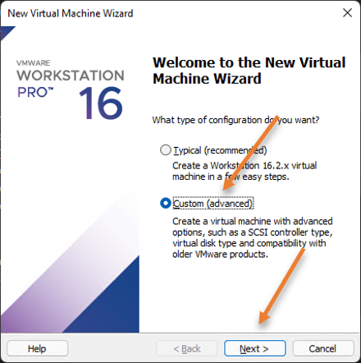

Dalam kompatibilitas perangkat keras, Anda dapat membiarkan yang default. Dalam kasus saya, ini adalah Workstation 16.2.x

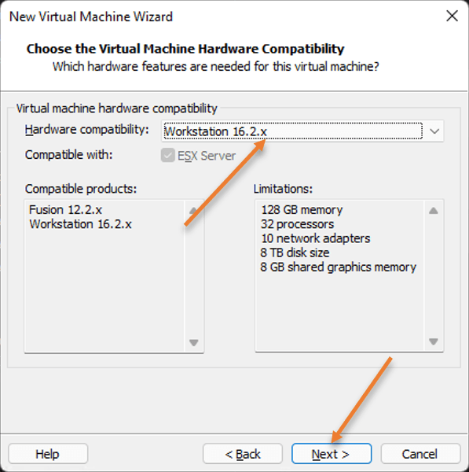

Pilih file gambar disk penginstal (iso), dan Anda harus melampirkan gambar iso di sini dengan mengklik telusuri. VMware secara otomatis mendeteksi sistem Operasi sebagai server Ubuntu untuk Anda, klik Berikutnya di sini.

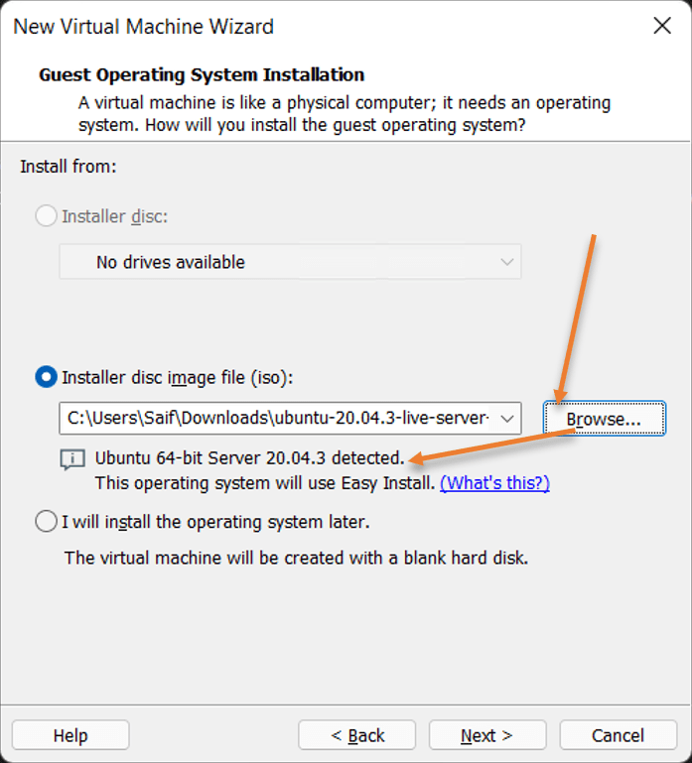

**2.Beri nama server Ubuntu dan pilih lokasinya**

Anda harus memasukkan nama mesin virtual dan lokasi di mana Anda dapat menyimpan file mesin virtual. Jika mau, Anda dapat mengubah lokasi VM Anda di sini dan klik Berikutnya.

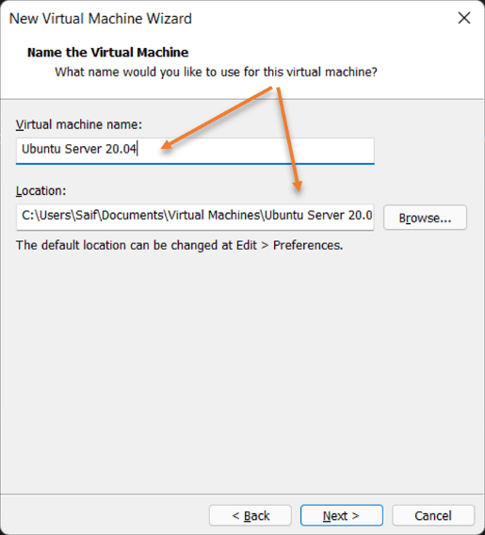

**3.Konfigurasi CPU**

Saya mengkonfigurasi sekitar 4 CPU di sini. Tergantung pada CPU sistem Anda, Anda dapat mengalokasikan CPU.

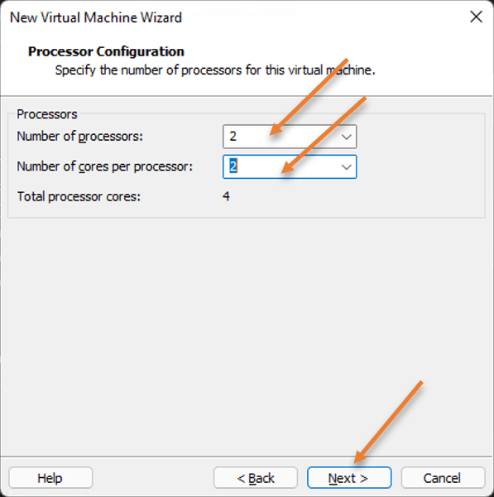

**4.Konfigurasi Memori**

Sistem saya memiliki sekitar 32gig Ram, jadi saya dapat mengalokasikan 4gig atau Lebih ke mesin virtual, jadi tergantung pada kebutuhan Anda

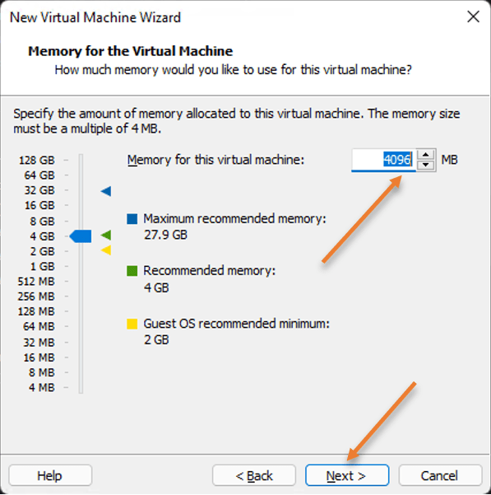

**5.Pilih konfigurasi jaringan.**

**6.Pilih jenis pengontrol I/O.**

Anda dapat membiarkan jenis pengontrol I/O ke logika LSI dan klik Berikutnya.

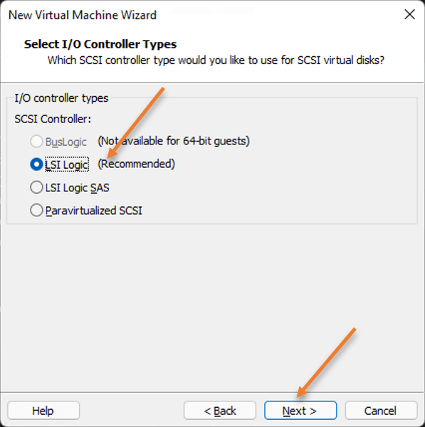

Dan jenis disk, Anda dapat memilih opsi SCSI dan klik Berikutnya.

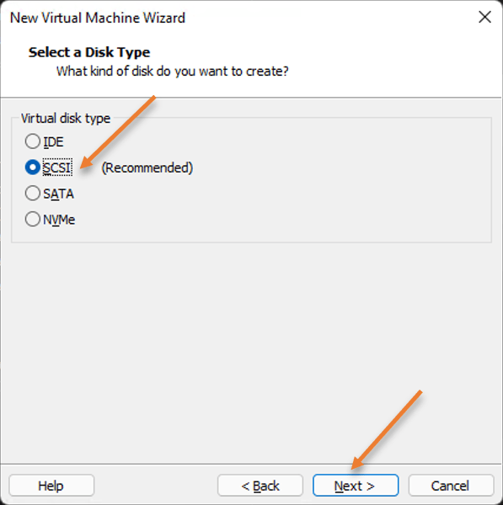

**7.Buat Hard Disk Virtual**

Server ubuntu memerlukan hard disk virtual untuk dibuat, jadi di bawah Disk, pilih buat hard disk virtual dan klik berikutnya.

**8.Konfigurasikan volume penyimpanan.**

Di sini kita perlu mengkonfigurasi volume penyimpanan untuk mesin virtual. Secara default, server ubuntu akan mengambil penyimpanan sebesar 20GB, jadi saya membiarkan defaultnya.

**9.Lanjutkan dengan instalasi server Ubuntu 20.04.**

Setelah beberapa detik, instalasi Ubuntu akan dimulai.

**10.SSH ke Server Ubuntu.**

Anda dapat mengetikkan perintah ip addr untuk mendapatkan alamat IP mesin Anda, dan dengan itu Anda dapat melakukan ssh ke Server.

**11.Selesai**